Тема: Внешность человека
При описании внешности человека в русском языке используют прилагательные /сың есімі/ в согласовании с существительным /зат есімі/, которые играют немалую роль в описании чего-либо или кого-либо.
Глаза /қөз/
Прилагательные мы употребляем для описания внешности, например, чтобы отметить какого цвета у человека глаза, волосы и кожа, мы можем употребить следующие прилагательные:
Голубые [көк қөз]
У нее голубые глаза.
Однако, следует помнить, что в русском языке чаще для описания цвета глаз используют следующие слова:
Голубоглазая девочка [көк қөзді қыз] - это значит, что у нее голубые глаза
Кареглазый [Қоңыр көзді] -
Очень интересное прилагательное, которое употребляют тогда, когда хотят подчеркнуть, что у человека глаза коричневого оттенка, но в русском языке, обычно мы не говорим "коричневые глаза", по смыслу это предложение верно, но по звучанию - некорректно, поэтому мы говорим "карие глаза"
Зеленоглазый [жасыл көзді] -
Чтобы описать зеленые глаза, мы обычно говорим:
Зеленоглазая девочка была грустной, у нее был большой бант на голове, под цвет ее глазам.
Черноглазый [қара қөз]
Мы употребляем это прилагательное, чтобы пояснить, что у владельца глаза чёрного цвета.
Черноглазый мальчик стоял на дороге.
Волосы /шаш/
Чтобы описать человека с рыжими волосами, мы употребляем прилагательное:
Рыжеволосый мальчик [қызыл шашты бала ]
Рыжеволосый малыш похож на солнце .
Так же для описания цвета волос используют следующие слова:
Она блондинка [аққұба]
- это значит, что у нее светлые, платиновые, к примеру, волосы
Он натуральный брюнет [кара шашты]
- это значит, что чёрный цвет волос у него с рождения.
Кожа
Иногда встречаются люди - альбиносы, у которых белая кожа, светлые глаза, светлые, практически белые волосы, чтобы описать такую внешность не достаточно сказать, что этот человек блондин. Чтобы подчеркнуть цвет такой внешности, можно описать ее следующим прилагательным:
Белоснежная (кожа) [Ақ-қар] тері
У нее были красивые, длинные белоснежные волосы [қардың ақ шашы ]
Чтобы описать тип кожи и ее цвет, можно воспользоваться такими прилагательными, как:
Смуглая (кожа) [ Қара торы ] (тері)
Светлая (кожа [Ақшыл] (тері)
Загорелая (кожа) [ Борба й] (тері)
Чёрная (кожа) [Қара] - (тері)
Бледная (кожа) [Боз ] - (тері)
Светло-жёлтая (кожа) [ Қуаң] - (тері)
Рост /адам бойы/: высокий /үзун бойылы/, низкий /қысқа бойылы/, средний /орта бойылы/
Красивый /сүлу адам -/ая,ое/ человек, симпатичный /сүйкімді/ человек, некрасивый /сүлу емес/ человек
Полнота: толстый /семіз/, полный /толық/, худой /арық/, худощавый /арықша/
Брови /қас/, лоб /мандай/, нос/мұрың/, уши /құлақ/, губы /еріні/,шея/мойын/, руки /қол/, пальцы /саусақтар/, ногти /тырнақ/, ноги /аяқ/, плечи /иықтар/, рсеницы /қірпіқ/, усы /мұрт/, борода /сақал/
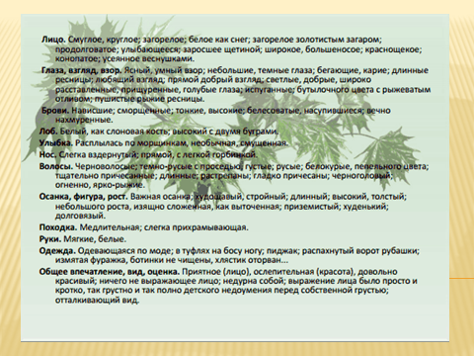

Оқыңыз және аударыңыз.

